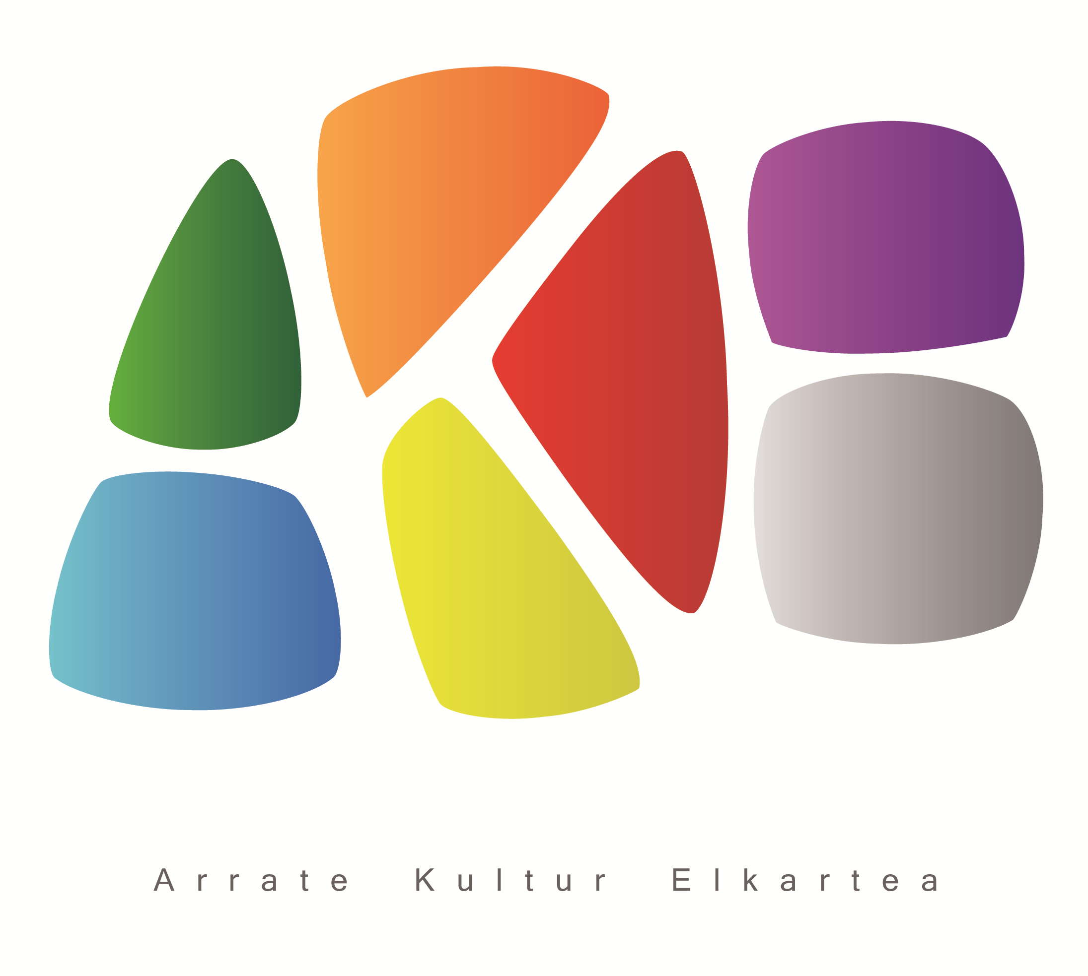

EIBARKO XIII. PINTXO LEHIAKETA

Arrate Kultur Elkarteak, Merkataritza Gune Irekia, Eibarko Udala eta Eibarko Ostalarien laguntzarekin, Eibarko XIII. Pintxo Lehiaketa antolatu du.
Taberna edo ostalaritza etxe bakoitzak “pintxo” bat aurkeztu dezake, eta izen batez identifikatuta egon beharko da. Lehiaketara aurkezten diren pintxoak 2016ko ARAZOAREN 22 (asteartea), 23 (asteazkena) eta 24 (osteguna)-rako prestatu eta egunean zehar lokaleko barran ikusgai egoteaz gain bezeroen kontsumorako egon beharko dute. Bere prezioa 1,5€ eta 2€ artekoa izan beharko da.
Epaimahaia Arrate Kultur Elkarteak izendatutako lagunek osatuko dute. Eta aurtengoan ez da aurrez abixatuko noiz pasako diren taberna bakoitzetik.
Emango diren SARIAK (San Andres egunean azaroak 30ean banatuko dira) hauek izango dira:
- Pintxo onenari saria (150€, diploma eta garaikurra)
- Bertako eta garaiko produktua hobekien erabiltzen duenari saria (150€ eta diploma)
- Publikoaren saria( 150€ eta diploma). Honetarako kaxa bat eta boto paperak banatuko ditugu tabernetan bezeroek beraien iritzia utz dezaten. Azaroaren 25ean pasako gara kutxen bila.
IRABAZLEEN BERRI Azaroaren 25ean (arratsalde-iluntzean) emango da Arrate Kultur Elkarteko lokaletan zein, komunikabideen bidez. Irabazleei telefono bidez jakinaraziko zaie egun berean.
PARTE HARTZAILEEN ZERRENDAREN ZABALPENA egiteko konpromezua hartzen dugu euskarri desberdinen bidez (prentsa ohar, diptiko,kartel, facebook etab-en bidez). Merkataritza Gune Irekiarekin (MGI) diptikoa argitaratuko dugu eta bertan Pintxoaren izena eta osagaiekin batera, aurkeztuko duzuen pintxoaren argazkia agertuko da (aurrez abixatuz gero, elkarteko kide bat joango litzateke pintxoaren argazkia egitera).
LEHIAKETAN PARTE HARTU NAHI DUENAK izena eman beharko du urriaren 28a baino lehen. Eskertuko genizueke antolakuntza errazteko arratekultu@gmail.com helbidera bidaliko bazenituzte datu guztiak eta argazkia.

HARREMANETARAKO bideak:

• Arrate Kultur Elkarteko bulegoan (astelehen, astearte eta ostegunetan 10,30-12,30 eta asteazkenetan 17,00-19,00).
• 943 20 22 99 telefonoan (erantzungailuan mezu bat utzi dezakezue kontaktu telefono batekin eta gu jarriko gara zuekin harremanetan).
• Emailez: arratekultu@gmail.com helbidean

Lehiaketaren edo elkarteak burutu ahal duen beste edozein ekintzaren gaineko proposamenik bazenute guregana jo dezakezue.
IZEN EMATE ORRIA (helarazi beharreko datuak)
TABERNAREN IZENA
KONTAKTURAKO ARDURADUNA/TELEFONOA
PINTXOAREN IZENA
OSAGAIAK/ DESKRIBAPENA
PINTXOAREN ARGAZKIA
Pintxoaren argazkia ateratzera Arrate Kultur Elkarteko kiderik bertaratzea nahiko zenuke?

ANIMATU ETA PARTE HARTU!!!!!

